# Universidade Estácio de Sá

**CRM4SH**

# Especificação de Requisitos de Software Costumer Relationship Management for Small Hotels

**Versão 1.0**

|  |  |  |  |
| --- | --- | --- | --- |
| Orientador: | Rosiberto dos Santos Gonçalves |  | |
| Grupo: | Danilo Henrique Lira da Silva | - | 201502250861 |
|  | Francisco Diego Farias Hilario | - | 201904044662 |
|  | Jamile de Souza Alves | - | 202002543205 |

Mateus Luiz de Santos Oliveira - 201703072677

# Histórico de Alterações

|  |  |  |  |
| --- | --- | --- | --- |
| **Data** | **Versão** | **Descrição** | **Autor** |
| 04/abril/24 | 1.0 | Criação do documento de requisitos, identificação dos requisitos, descrição dos requisitos funcionais. | Danilo e Jamile |
| 10/abril/24 | 1.0 | Ajustes e descrição dos requisitos não funcionais | Diego |
| 17/abril/24 | 1.0 | Reunião para correções | Matheus |
| 20/abril/24 | 1.0 | Finalização do documento para entrega | Danilo, Diego, Jamile e Matheus |

**Tabela de Conteúdo**

1. Introdução 5
   1. Finalidade 5
   2. Escopo 5
   3. Definições, Acrônimos, e Abreviações 6
   4. Visão Geral 6
2. Descrição Geral 6
3. Requisitos Específicos 7

Casos de uso 7

1. Recepcionista 7
2. Gerente 8
3. Clientes 8
4. Registro de Cliente sem Reserva Prévia 9
5. Relativo ao Sistema de Negócios 9
6. Relativo ao Sistema Software 10
7. Workflow Alojamentos 10
   1. Requisitos Funcionais 11
      1. [RF001] Registrar e Atualizar Caractéristicas Gerais da Empresa 11
      2. [RF002] Registrar e Atualizar Serviços Oferecidos 11
      3. [RF003] Registrar e Atualizar Quartos 11
      4. [RF004] Registrar Empregados 11
      5. [RF005] Registrar Clientes 12
      6. [RF006] Alterar Dados de Clientes 12
      7. [RF007] Registrar Reserva 13
      8. [RF008] Alterar Dados de Reserva 13
      9. [RF009] Check-in 14
      10. [RF010] Alteração de Data de Sáida Prevista 14
      11. [RF011] Efetuar Mudança de Quarto 14
      12. [RF012] Check-out 15
      13. [RF013] Trocar Mensagens 15
      14. [RF014] Registrar Contato Específico 15
      15. [RF015] Consulta de Ocupação 15
      16. [RF016] Consulta de Informação de Clientes 15
      17. [RF017] Relatório de Estatísticas 15
      18. [RF018] Registro via Web Site 16
      19. [RF019] Consulta via Web Site 16
      20. [RF020] Área para Clientes Registrado via Web Site 17
   2. Requisitos não Funcionais 17
      1. [NF001] Portabilidade 17
      2. [NF002] Desempenho 17
      3. [NF003] Segurança 18
      4. [NF004] Disponibilidade 18
      5. [NF005] Facilidade 18
   3. Atributos do Sistema de Software 18
      1. Interfaces 18

|  |  |  |
| --- | --- | --- |
|  | 3.3.2 Interfaces de Usuário | 19 |
| 3.3.3 Interfaces de Hardware | 20 |
| 3.3.4 Interfaces de Software | 20 |
| 3.3.5 Interfaces de Comunicação | 21 |
| 3.3.6 Componentes Comprados | 22 |
| 3.4 | Outros Requisitos | 23 |
|  | 3.4.1 Requisitos de Usabilidade | 23 |
|  | 3.4.1.1 Facilidade de Aprendizado | 23 |
|  | 3.4.1.2 Facilidade de Uso | 23 |
|  | 3.4.1.3 Produtividade | 23 |
|  | 3.4.1.4 Satisfação Subjetiva | 23 |
|  | 3.4.2 Requisitos de Confiabilidade | 23 |
|  | 3.4.2.1 Disponibilidade | 23 |
|  | 3.4.2.2 Tempo Médio para Reparo | 23 |
|  | 3.4.2.3 Possibilidade de Recuperação | 24 |
|  | 3.4.3 Suportabilidade | 24 |
|  | 3.4.3.1 Instalação | 24 |
|  | 3.4.3.2 Extensabilidade | 24 |
|  | 3.4.3.3 Manutenabilidade | 24 |
| 4. | Modelo de Objeto | 25 |
|  | 4.1 Modelo Relativo a aplicação | 25 |
|  | 4.2 Identificação e Descrição das Restrições | 25 |

# Especificação de Requisitos de Software

## Introdução

Este documento especifica o Sistema CRM4SH, fornecendo aos desenvolvedores as informações necessárias para o projeto e implementação, assim como para a realização dos testes e homologação do sistema.

### Finalidade

Consiste em um sistema dirigido para pequenas empresas no ramo de hotelaria, onde fornecem reserva e cancelamento de alojamento, alimentação, cadastros e registros de usuários e clientes. Deve ser de fácil instalação.

### Escopo

Um sistema que haverá ter dois subsistemas um voltado para clientes e potenciais clientes e o seguindo voltado para uso interno de funcionários, como recepcionistas ou gerente. O cronograma de implementações a ser seguido para entrega do produto fina está anexo a baixo:

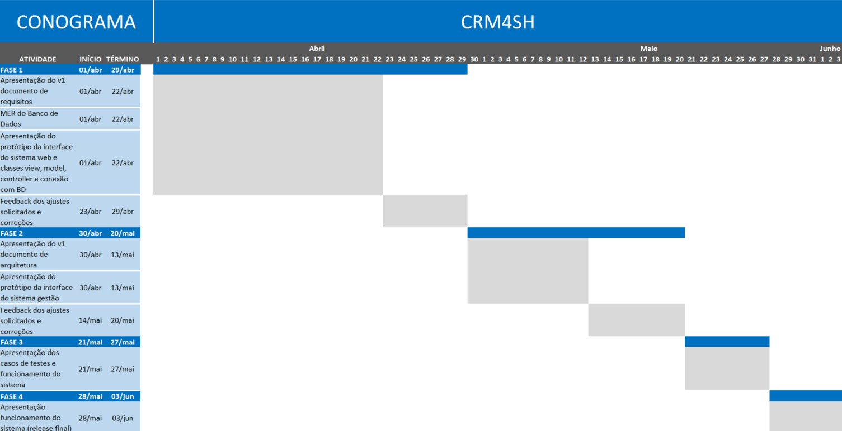

### Definições, Acrônimos, e Abreviações

[RF001] = Requisito Funcional Número [NF001] = Requisito não Funcional Número [RU001] = Requisito de Usabilidade Número [RC001] = Requisito de Confiabilidade Número

[RS001] = Requisito de Suportabilidade Número

### Visão Geral

Esta introdução fornece as informações necessárias para fazer um bom uso deste documento, explicitando seus objetivos e as convenções que foram adotadas no texto, além de conter uma lista de referências para outros documentos relacionados. As demais seções apresentam a especificação do sistema e estão organizadas como descrito abaixo:

* Seção 2 – Descrição geral do sistema: apresenta uma visão geral do sistema, caracterizando qual é o seu escopo e descrevendo seus usuários.
* Seção 3 – Requisitos específicos: especifica os casos de uso para os requisitos do sistema;
* Seção 4 – Requisitos funcionais: especifica todos os requisitos funcionais do sistema, descrevendo os fluxos de eventos, prioridades, atores, entradas e saídas de cada caso de uso a ser implementado.
* Seção 5 – Requisitos não funcionais: especifica todos os requisitos não funcionais do sistema, divididos em requisitos de usabilidade, confiabilidade, desempenho, segurança, distribuição, adequação a padrões e requisitos de hardware e software.

## Descrição Geral

Um sistema desenvolvido para atender a rede de hotelaria de pequeno porte, que devem oferecer serviços de alojamento, bem como alimentação e gerenciamento dos funcionários.

O sistema será um acessado via plataforma website, onde a partir deste será possível utilizar as funcionalidades para cada tipo de usuário.

Deverá haver um servidor web ligado a internet e a um servidor de banco de dados. Por razões de segurança deve-se haver separação do sistema em dois subsistemas:

* Para empregados/funcionários;
* Para Clientes e potenciais clientes;

No subsistema de gestão e funcionários deve-se ter:

* Acesso a configurações;
* Registro de cliente;
* Reserva;
* Estadia;
* Mensagens e Contato;
* Consulta de ocupação;
* Consulta de informação de cliente;
* Estatísticas;

Já no subsistema para clientes deve-se ter:

* Site web;
* Área para clientes potenciais (público);
* Área para clientes registrados;

## Requisitos Específicos

### Casos de uso

### a – Recepcionista

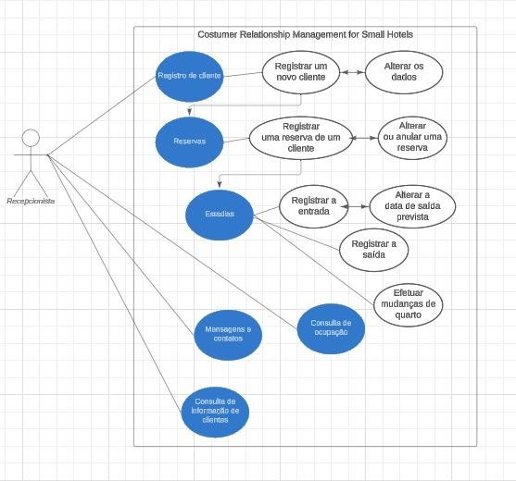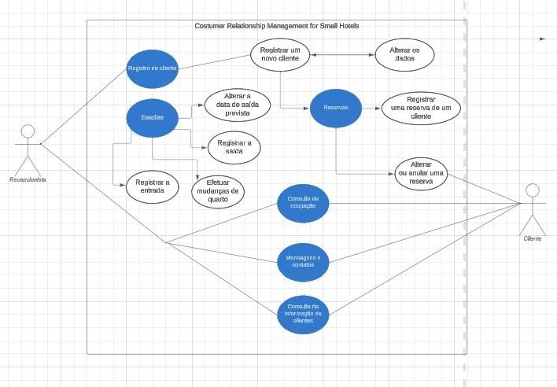

### b – Gerente

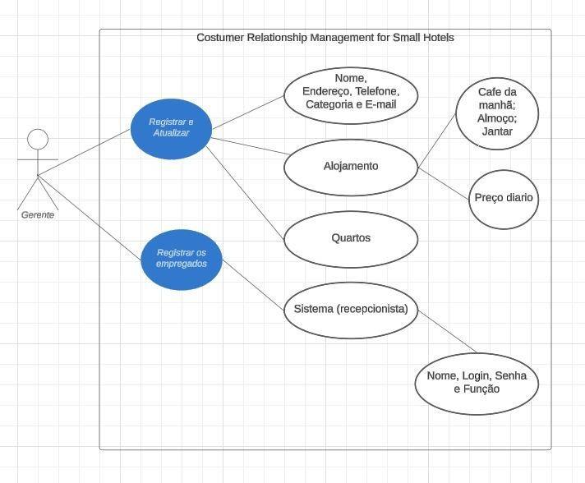

### c - Clientes

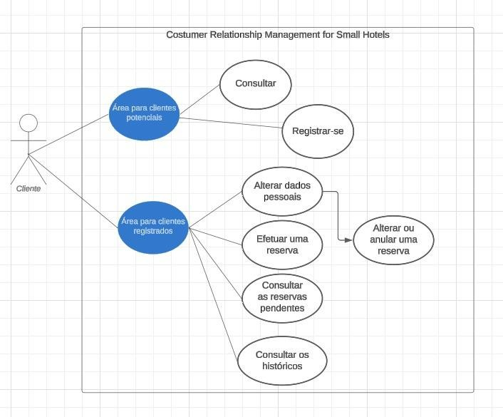

### d – Registro de Cliente sem Reserva Prévia

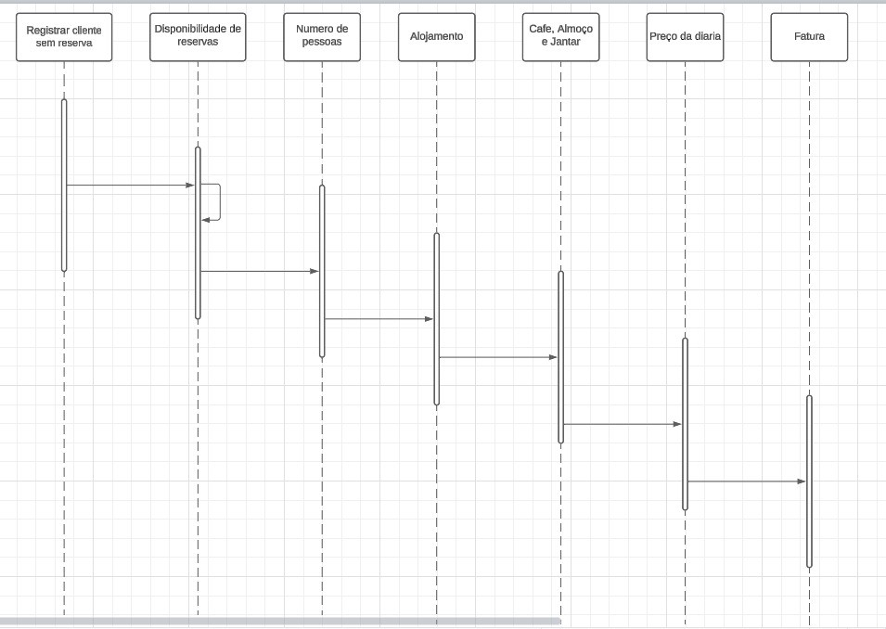

**e – Relativo ao Sistema de Negócio**

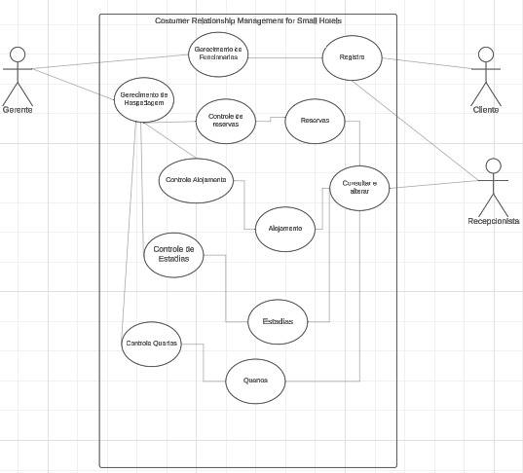

### f – Relativo ao Sistema Software

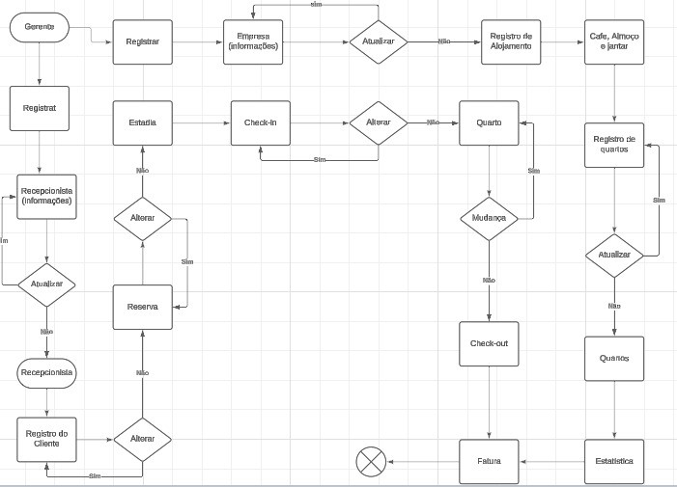

### g – Workflow Alojamentos

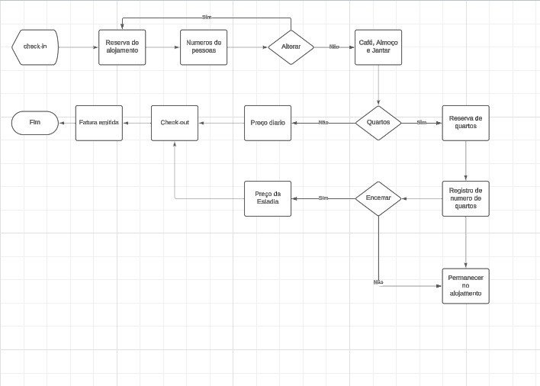

### Requisitos Funcionais

#### [RF001] Registrar e Atualizar Características Gerais da Empresa

Descrição: O utilizador deve indicar dos seguintes dados: nome, endereço, telefone, categoria e e- mail.

Ator: Gerente

#### [RF002] Registrar e Atualizar Serviços Oferecidos

Descrição: Realiza registro ou atualização na disponibilização dos serviços (alojamento e café da manhã, alojamento e pequeno almoço, alojamento e café da manhã e pequeno almoço e janta, alojamento e janta, só alojamento.) e valores conforme o período do ano e o quantitativo de pessoas interessadas na reserva.

Ator: Gerente

#### [RF003] Registrar e Atualizar Quartos

Descrição: Realiza o registro ou atualização do número e a capacidade de cada quarto, bem como características do mesmo.

Ator: Gerente

#### [RF004] Registrar Empregados

Descrição: Realiza o registro dos funcionários que terão acesso ao sistema, os dados coletados serão nome, login senha e função.

Ator: Recepcionista e Gerente

#### [RF005] Registrar Clientes

Descrição: O utilizador deve indicar o nome, nacionalidade, data de nascimento, morada, telefone, número e data de bilhete de identidade ou passaporte e e-mail. O sistema deve atribuir automaticamente um número de cliente sequencial. No caso de clientes com e-mail, o sistema deve gerar automaticamente uma senha que é enviada por correio eletrônico para o cliente.

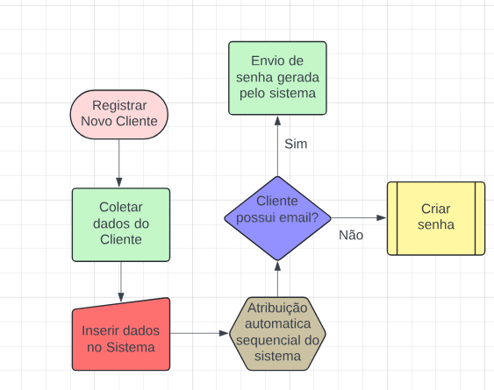Ator: Recepcionista e Gerente Fluxo do evento:

#### [RF006] Alterar Dados de Clientes

Descrição: O utilizador consegue realizar a alteração dos dados cadastrados do cliente: endereço, telefone e e-mail.

Ator: Recepcionista e Gerente

#### [RF007] Registrar Reserva

Descrição: O utilizador deverá contabilizar o número de pessoas, a data de entrada e saída prevista e os serviços que o cliente irá usufruir (alojamento e café da manhã, alojamento e pequeno almoço, alojamento e café da manhã e pequeno almoço e janta, alojamento e janta, só alojamento.) e dados de cartão de crédito(validado). O sistema deve atribuir automaticamente um número de reserva e não confirmar reservas não validadas.

Ator: Recepcionista e Gerente Fluxo do evento:

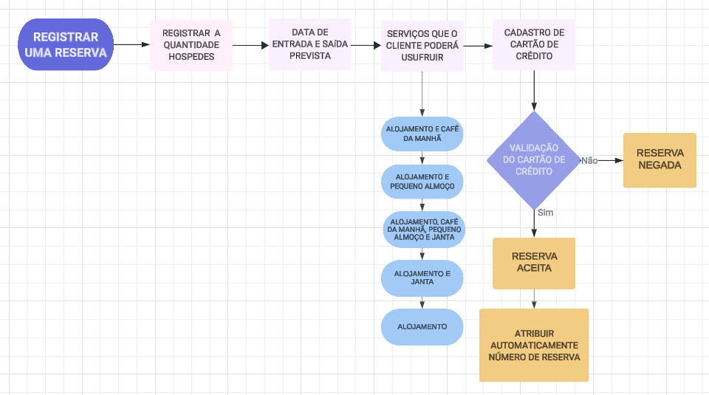

#### [RF008] Alterar Dados de Reserva

Descrição: O utilizador consegue realizar a alteração ou anular uma reserva. Ator: Recepcionista e Gerente

#### [RF009] Check-in

Descrição: O utilizador deve indicar a quantidade de pessoas, quantidade de quartos, data prevista, serviço escolhido, dados do cartão de crédito e validação do mesmo. Após a validação o sistema automaticamente irá gerar um número referente a estadia, além disso, os quartos já ocupados não devem ficar disponíveis para reserva.

Ator: Recepcionista e Gerente Fluxo do evento:

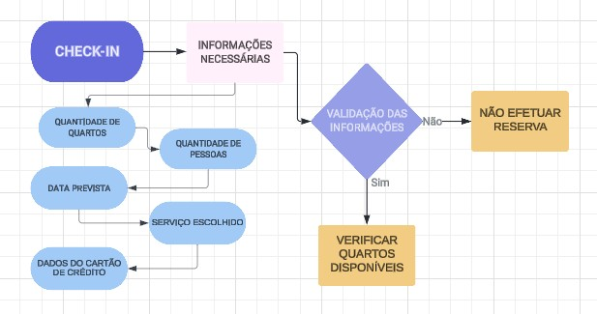

#### [RF010] Alteração de Data de Saída Prevista

Descrição: O utilizador consegue realizar a alteração da data de saída correspondente a uma estadia já iniciada, seja para diminuir ou aumentar. O cálculo deverá ser realizado após confirmação da alteração.

Ator: Recepcionista e Gerente

#### [RF011] Efetuar Mudança de Quarto

Descrição: O utilizador consegue realizar a alteração correspondente de uma estadia já iniciada, realizando a mudança de quarto. O cálculo deverá ser realizado caso as características do quarto sejam diferentes.

Ator: Recepcionista e Gerente

#### [RF012] Check-out

Descrição: Registra a saída do cliente do estabelecimento e realiza a emissão de nota comprovando o check-out.

Ator: Recepcionista e Gerente Fluxo de Evento:

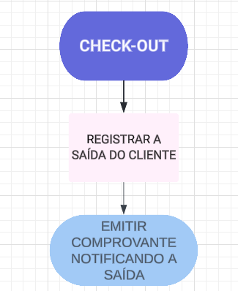

#### [RF013] Trocar (receber, enviar e responder) Mensagens

Descrição: Utilização de correio eletrônico para interação com o cliente, tanto a respeito de novas reservas, como de reservas anteriores., bem como necessidades do cliente.

Ator: Recepcionista e Gerente

#### [RF014] Registrar Contato Especifico

Descrição: Registro maneiras diferenciadas de contatar o cliente (cartas, fax). Ator: Recepcionista e Gerente

#### [RF015] Consulta de Ocupação

Descrição: Consultar detalhes de ocupação: datas, reservas pendentes e mais detalhes sobre a estadia.

Ator: Recepcionista e Gerente

#### [RF016] Consulta de Informação de Clientes

Descrição: Consulta de dados relacionados ao histórico de cada cliente, nesse histórico é apresentado de maneira cronológica e com as movimentações de reservas feitas pelo cliente.

Ator: Recepcionista e Gerente

#### [RF017] Relatório de Estatísticas

Descrição: De maneira cronológica deverá ser possível analisar: taxa de ocupação, número de quartos vendidos em relação ao número de quartos e o número de pessoa hospedadas, evolução da fatura, separação por nacionalidade e cliente com maior utilização. Todos esses dados recolhidos de maneira a se obter informações com base no histórico.

Ator: Gerente

#### [RF018] Registro via Web Site

Descrição: Área em que o cliente poderá efetuar registro via website, informando os dados como nome, nacionalidade, data de nascimento, morada, telefone, número, data de bilhete de identidade ou passaporte e e-mail. O sistema deve atribuir automaticamente um número de cliente sequencial. O sistema deve gerar automaticamente uma senha que é enviada por correio eletrônico(e-mail) para o cliente.

Ator: Cliente Fluxo de Evento:

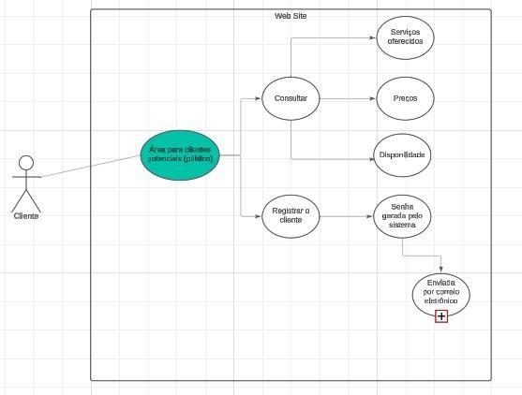

#### [RF019] Consulta via Web Site

Descrição: Áreas em que o cliente poderá explanar os serviços, suas categorias, valores, disponibilidades de serviços e área.

Ator: Cliente

#### [RF020] Área para Clientes Registrados via Web Site

Descrição: Com o registro já realizado no sistema o cliente terá acesso a fazer alterações em seus dados pessoais, efetuar reserva, adicionar cartão de crédito (a validação bancária torna-se necessário), consulta de reservas pendentes, alterar ou cancelar reserva, entrar em contato com o estabelecimento reservado através de correio eletrônico, consultar histórico de estadia, reservas e mensagens.

Ator: Cliente Fluxo de Evento:

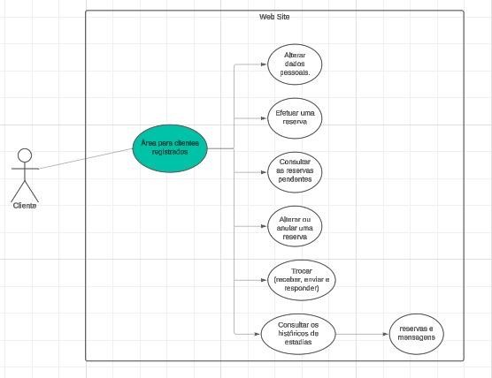

### Requisitos não Funcionais

* + 1. **[NF001] Requisito de Portabilidade**

Descrição: O sistema funciona corretamente em diferentes dispositivos (computadores, tablets, smartphones);

Compatibilidade com diferentes navegadores e sistemas operacionais;

### [NF002] Requisito de Desempenho

Descrição: O sistema foi desenvolvido para lidar com o número necessário de usuários sem degradação significativa no desempenho. Isso envolve a otimização de consultas de banco dados, tempos de resposta rápidos e eficiência geral;

### [NF003] Requisito de Segurança

Descrição: O sistema deve ser protegido contra acesso não autorizado. Isso inclui autenticação, criptografia de dados e controle de permissões de usuário;

### [NF004] Requisito de Disponibilidade

Descrição: O sistema deve estar disponível para a utilização do usuário o tempo que for preciso.

### [NF005] Requisito de Facilidade

Descrição: O sistema tem uma plataforma de fácil entendimento e acesso para o usuário possa ter uma interação rápida e eficaz.

### Atributos do Sistema de Software

* + 1. **Interfaces**

#### Interface Web para Administração

* + - * Especificidades: Uma aplicação web acessível via navegador.
      * Protocolo: HTTP/HTTPS.
      * Porta: Padrão 80 para HTTP, 443 para HTTPS.
      * Endereço Lógico: O endereço IP do servidor onde a aplicação web está hospedada, ou um nome de domínio registrado.
      * Detalhes Adicionais: Recomenda-se que a interface seja protegida por autenticação para garantir acesso apenas a usuários autorizados.

#### Interface Web para Clientes

* + - * Especificidades: Uma aplicação web acessível via navegador.
      * Protocolo: HTTP/HTTPS.
      * Porta: Padrão 80 para HTTP, 443 para HTTPS.
      * Endereço Lógico: O nome de domínio registrado, que será reteado por um endereço público através de dns.
      * Detalhes Adicionais: Recomenda-se que a interface deve ser de fácil acesso e intuitiva para os clientes.

#### Interface de Feedback

* Especificidades: Uma interface para os hóspedes fornecerem feedback durante sua estadia.
* Protocolo: Comunicação segura usando HTTPS.
* Porta: Padrão 443 para HTTPS.
* Endereço Lógico: O endereço IP ou nome de domínio do servidor de feedback do hotel.
* Detalhes Adicionais: A interface deve ser facilmente acessível e intuitiva para os hóspedes, com opções para fornecer feedback anônimo ou identificado, conforme preferência do usuário.

### Interfaces de Usuário

#### Página de Login

* + - * Uma tela inicial onde os usuários podem inserir suas credenciais para acessar o aplicativo.
      * Campos para inserção de nome de usuário e senha.
      * Opção de login rápido usando biometria, como impressão digital ou reconhecimento facial, para maior conveniência e segurança.

#### Página Inicial

* + - * Uma página principal apresentando uma visão geral da estadia do hóspede.
      * Informações sobre a reserva atual, incluindo datas de check-in e check-out, tipo de quarto e número de hóspedes.
      * Atalhos para funcionalidades comuns, como solicitar serviços de quarto, fazer uma reserva de restaurante, verificar horários de check-out, entre outros.

#### Reservas e Check-in

* + - * Uma seção dedicada para visualizar e gerenciar reservas existentes.
      * Opções para realizar check-in online antes da chegada ao hotel, economizando tempo na recepção.
      * Detalhes da reserva, incluindo informações sobre o quarto, políticas de cancelamento e preço total da estadia.

#### Serviços e Alojamentos

* + - * Uma lista de serviços disponíveis no hotel, como piscina e atividades recreativas.
      * Detalhes sobre cada serviço, incluindo horários de funcionamento, localização e preços.
      * Capacidade de reservar serviços diretamente pelo website.
      * Uma área para personalizar as preferências de estadia.

#### Feedback e Avaliação

* + - * Uma seção para fornecer feedback sobre a estadia, incluindo avaliações de serviço, qualidade do quarto e outras experiências.
      * Opção para deixar comentários detalhados e sugestões para melhorias.
      * Recursos para visualizar feedback anterior fornecido pelo hóspede e acompanhar as respostas do hotel.

#### Suporte ao Cliente e Ajuda

* + - * Um canal de suporte integrado para entrar em contato com a equipe do hotel para assistência e suporte.
      * Perguntas frequentes (FAQs) e guias de uso para ajudar os hóspedes a navegar pelo aplicativo e aproveitar ao máximo os serviços oferecidos pelo hotel.

### Interfaces de Hardware

#### Servidores de Banco de Dados e Aplicativos

* + - * Estrutura Lógica: Os servidores de banco de dados e aplicativos estão interconectados em uma rede local dentro do ambiente do hotel.
      * Endereço Físico: Endereço MAC e endereço IP atribuído a cada servidor.
      * Comportamento Esperado: Os servidores devem estar sempre disponíveis para processar solicitações dos clientes, garantindo alta disponibilidade e confiabilidade.

#### Dispositivos Móveis

* + - * Estrutura Lógica: Dispositivos móveis dos clientes conectados à internet.
      * Endereço Físico: Endereço MAC e endereço IP atribuído a cada dispositivo.
      * Comportamento Esperado: Os dispositivos móveis devem ser capazes de se conectar ao website do hotel para acessar serviços e funcionalidades disponíveis durante a estadia.

### Interfaces de Software

#### APIs de Integração de Terceiros

* + - * Descrição: O website de hotelaria pode precisar interagir com APIs de terceiros para acessar serviços externos, como sistemas de reservas de passagens aéreas, sistemas de pagamento online, serviços de localização, entre outros.
      * Protocolo: Dependerá dos padrões de comunicação especificados pela API de terceiros, como REST, SOAP ou GraphQL.
      * Detalhes Adicionais: O aplicativo deve ser capaz de se autenticar e enviar solicitações para as APIs de terceiros, processar as respostas e integrar os dados recebidos com as funcionalidades do sistema de hotelaria.

#### Bibliotecas de Software Reutilizadas

* + - * Descrição: O aplicativo de hotelaria pode utilizar bibliotecas de software de terceiros para funcionalidades específicas, como processamento de pagamentos, geração de relatórios, análise de dados, entre outros.
      * Protocolo: Dependerá das interfaces de programação oferecidas pelas bibliotecas, como APIs RESTful, bibliotecas de software compartilhadas ou módulos de código reutilizáveis.
      * Detalhes Adicionais: O aplicativo deve ser desenvolvido de acordo com as especificações e documentação das bibliotecas de software utilizadas, garantindo compatibilidade e integração adequada.
      * Descrição: O aplicativo de hotelaria pode precisar se integrar com sistemas legados existentes no ambiente do hotel, como sistemas de gerenciamento de reservas, sistemas de controle de acesso, sistemas de CRM (Customer Relationship Management), entre outros.
      * Protocolo: Dependerá dos protocolos de comunicação suportados pelos sistemas legados, como TCP/IP, HTTP, JDBC (Java Database Connectivity), entre outros.
      * Detalhes Adicionais: O aplicativo deve ser capaz de importar e exportar dados de forma eficiente e segura entre os sistemas legados e o sistema de hotelaria, garantindo consistência e integridade dos dados.

#### Interfaces de Comunicação entre Subsistemas

* + - * Descrição: O aplicativo de hotelaria pode ser parte de um sistema maior, composto por vários subsistemas interconectados, como o sistema de reservas, o sistema de gerenciamento de clientes, o sistema de automação de quartos, entre outros.
      * Protocolo: Dependerá dos requisitos de comunicação específicos de cada subsistema, podendo incluir comunicação em tempo real, troca de dados por meio de mensagens assíncronas, entre outros.
      * Detalhes Adicionais: O aplicativo deve ser capaz de se comunicar de forma eficiente e confiável com outros subsistemas, garantindo a integração e o funcionamento harmonioso do sistema como um todo.

### Interfaces de Comunicação

#### Redes Locais (LAN)

* + - * Descrição: Comunicação entre os dispositivos dentro da rede local do hotel.
      * Protocolo: TCP/IP é comumente usado para comunicação em redes locais.
      * Detalhes Adicionais: A rede local do hotel permite a comunicação entre os diferentes dispositivos, incluindo servidores, terminais, dispositivos IoT e outros componentes do sistema de hotelaria.

#### Comunicação com Dispositivos Móveis

* + - * Descrição: Comunicação entre o website da hotelaria e os dispositivos móveis dos hóspedes.
      * Protocolo: Comunicação sem fio via Wi-Fi, Bluetooth ou dados móveis.
      * Detalhes Adicionais: O website deve ser capaz de se comunicar de forma segura e confiável com os dispositivos móveis dos hóspedes para fornecer serviços e funcionalidades relevantes durante a estadia, sendo enviando e recebendo mensagens ou até realizando ligações.

#### Comunicação com Servidores Remotos

* + - * Descrição: Deve-se ter a possibilidade de comunicação entre o sistema de hotelaria e servidores remotos localizados fora do ambiente do hotel.
      * Protocolo: Protocolos de comunicação em rede, como TCP/IP sobre a Internet.
      * Detalhes Adicionais: Essa interface permite a comunicação remota para acessar serviços em nuvem, armazenar dados externamente e realizar operações que exigem conectividade externa.
      * Descrição: Integração com sistemas legados existentes no ambiente do hotel, como sistemas de gerenciamento de reservas ou sistemas de controle de acesso.
      * Protocolo: Dependerá dos protocolos de comunicação suportados pelos sistemas legados, como TCP/IP ou protocolos proprietários.
      * Detalhes Adicionais: A interface permite a comunicação bidirecional entre o sistema de hotelaria e sistemas legados para importar/exportar dados e garantir a integração com os processos existentes.

### Componentes Comprados

#### Bibliotecas de Software de Terceiros

* + - * Descrição: Bibliotecas de software adquiridas de terceiros para funcionalidades específicas, como processamento de pagamentos, geração de relatórios, análise de dados, etc.
      * Restrições de Utilização ou Licenciamento: Restrições de uso conforme os termos da licença de software adquirida. Por exemplo, algumas bibliotecas podem ter restrições de distribuição, limites de utilização ou requisitos de pagamento.
      * Padrões Associados: O uso dessas bibliotecas deve estar em conformidade com os padrões de compatibilidade e interoperabilidade especificados pela documentação da biblioteca e pelas diretrizes do sistema de hotelaria.

#### Documentação de API de Terceiros

* + - * Descrição: Documentação técnica fornecida por provedores de API de terceiros para integração com seus serviços, como sistemas de pagamento online, sistemas de reservas de passagens aéreas, etc.
      * Restrições de Utilização ou Licenciamento: Restrições de uso especificadas nos termos de serviço ou contrato de licença da API. Isso pode incluir limitações de acesso, requisitos de autenticação ou taxas de uso.
      * Padrões Associados: O uso da API deve estar em conformidade com os padrões e protocolos de comunicação especificados pela documentação da API, garantindo compatibilidade e interoperabilidade com o sistema de hotelaria.

#### Manuais de Equipamentos e Dispositivos

* + - * Restrições de Utilização ou Licenciamento: Restrições de uso conforme os termos de serviço ou contrato de licença do fabricante. Isso pode incluir restrições de cópia, distribuição ou modificação da documentação.
      * Padrões Associados: A configuração e operação dos equipamentos e dispositivos devem estar em conformidade com os padrões e especificações técnicas definidos pelos fabricantes, garantindo a interoperabilidade com o sistema de hotelaria.

#### Contratos de Licença de Software

* + - * Descrição: Contratos de licença de software para o uso de aplicativos ou sistemas de terceiros integrados ao sistema de hotelaria.
      * Restrições de Utilização ou Licenciamento: Restrições de uso especificadas nos termos do contrato de licença, como limitações de número de usuários, período de validade da licença, restrições de distribuição, etc.
      * Padrões Associados: O uso do software licenciado deve estar em conformidade com os padrões e especificações técnicas definidos pelo fornecedor do software, garantindo a compatibilidade e integração com o sistema de hotelaria.

### Outros Requisitos

* + 1. **Requisitos de Usabilidade**

### [RU001] Facilidade de Aprendizado

Descrição: O sistema deve-se ter uma facilidade de aprendizado facilitada para usuário internos (funcionários) e usuários externo (clientes e potenciais clientes).

### [RU002] Facilidade de Uso

Descrição: O sistema deve-se ser bem didático bem como ter a interface de visualização facilitada para que tudo seja de fácil acesso e de visual autoexplicativo.

### [RU003] Produtividade

Descrição: O sistema deve-se ter atributos onde se melhore a produtividade dos usuários experientes, onde determinadas ações sejam realizadas com menos esforço.

### [RU004] Satisfação Subjetiva

Descrição: O sistema deve-se satisfazer o prazer do usuário enquanto utiliza o mesmo.

### Requisitos de Confiabilidade

* + - 1. **[RC001] Disponibilidade**

Descrição: O sistema deve-se estar 100% disponível 24h por dia, durante todo os dias.

### [RC002] Tempo Médio para Reparo

Descrição: O sistema deve-se ter em média de 4horas para voltar a funcionar em caso de falha.

### [RC003] Possibilidade de Recuperação

Descrição: O sistema deve-se ter a possibilidade de recuperação, em casos de falhas críticas, como um backup.

### Requisitos de Suportabilidade

* + - 1. **[RS001] Instalação**

Descrição: o sistema deve ser fornecido com uma fácil instalação, para que os clientes e usuários que adquirirem o sistema consigam fazer de maneira simples.

### [RS002] Extensibilidade

Descrição: o sistema deve ser capaz de se adaptar e receber modificações futuras para atender a necessidades dos usuários e do mercado.

### [RS003] Manutenibilidade

Descrição: o sistema deve ter facilidade de ser modificado a fim de corrigir defeitos e adequar-se a novos requisitos solicitados, aumentar capacidade ou se adequar a um novo ambiente.

## Modelo de Objetos

### Modelo Relativo a aplicação

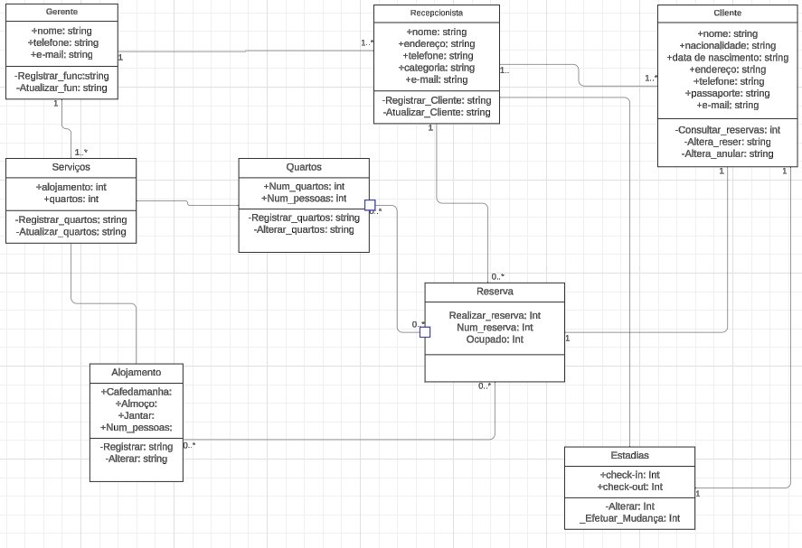

+ :Representa que está público todo podem ver;

- : Representa está privado só a classe pode mexer; 1: Representa a ligação de um;

1..*: Representa a ligação de uma para vários; 0..*: Representa a ligação de zero para várias;

### Identificação e Descrição das Restrições

#### Gerente

Realizar o registro do funcionário e atualizar, sendo a ligação de um gerente para vários funcionários (classe Recepcionista), está ligado também a classe Serviços sendo um para vários.

Nome, telefone e e-mail são públicos; Registrar_func, Atualizar_func são privados;

#### Serviços

Esta liga a classe gerente onde mostra o número de alojamentos e quartos podendo registrar a quantidade de quartos e alojamento e atualizar ambos, ligação na classe quartos e classe alojamentos;

Alojamento e Quartos são públicos; Registrar_quartos e Atualizar_quartos são privado;

#### Quartos

Está ligada a classe serviço, mostrar os números de quartos e os números de pessoas ao quarto, sendo liga a classe reservas, a ligação ente quartos e reserva e de vários para vários.

Num_quartos e Num_pessoas estão públicos; Registrar_quartos e Alterar_quartos privados

#### Alojamento

Está ligada a classe serviço, mostrar os números de pessoas ocupando os alojamentos de café da manhã, almoço e jantar, e números de total de pessoa no local, esta ligação a classe reserva sendo de vários para vários.

Cafédamanha, Almoço, Jantar e Num_pessoas estão públicos; Registrar e Alterar estão privados;

#### Recepcionista

Está ligada à classe gerente podendo registra clientes e atualiza seu cadastro fazer reserva e encerrar a estadia, está ligada a classe cliente sendo um para vários, ligada a classe reserva sendo de um para vários e ligada a classe Estadias.

Nome, endereço, telefone categoria e e-mail estão públicos; Registrar_Cliente e Atualizar_Cliente estão privados;

#### Cliente

Está ligada a classe Recepcionista, podendo realizar consultar para reservas e altera ou anular reserva, esta lida as classes reservas sendo um para um e a classe estadias sendo um para um.

Nome, nacionalidade, data de nascimento, endereço, telefone, passaporte e e-mail estão públicos;

Consultar_reservas e Alterar_reser e Altera_anular estão privados

#### Estadias

Está ligada a classe Recepcionista e a classe Cliente, tendo a entrada do cliente (check- in) a saída do cliente (check-out).

Check-in e check-out estão público; Alterar e Efetuar_Mudança estão privados;